Neue Broschüren bieten wertvolle Unterstützung in Planung und Installation

- Entscheidungsgrundlagen für erste Programm- und Geräteauswahl
- Wissensbasis für praktische Arbeit
- Drei Broschüren: VRF-Systeme, Hybrid VRF-Technologie sowie Steuer- und Regeltechnik

Ratingen, 02. Juni 2020 – Mit neuen Broschüren bietet Mitsubishi Electric einen umfassenden Überblick zu seiner VRF-Serie City Multi mit den Kältemitteln R32 und R410A, dem City Multi Hybrid VRF-System und seinem kompletten Steuerungsprogramm. Neben zahlreichen Inhalten zur Planung und Auslegung der Technologien werden auch Entscheidungsgrundlagen für eine erste Auswahl geboten. Technische Daten ergänzen die Basiswerke für die tägliche Arbeit. Referenz- und Auslegungsbeispiele vermitteln einen Einblick in die Möglichkeiten, die sich mit den Produkten des Ratinger Unternehmens bieten.

In der neuen 32-seitigen Broschüre zur VRF-Technologie wird das City Multi System mit den Kältemitteln R32 und R410A ausführlich beschrieben - in der Y-Serie zum Heizen oder Kühlen und beim simultanen Kühlen und Heizen in der R2-Serie. Die wassergekühlten VRF-Produkte der City Multi PQ-Serie lassen sich mühelos in vorhandene Kalt- und Warmwassernetze wie z.B. Fernwärme einbinden. Informationen zu anschließbaren Systemkomponenten, Innengeräten und Steuerungen ergänzen die Unterlage. Strukturierte Schaubilder und Referenzen geben eine klare Vorstellung davon, welche zahlreichen Kombinationsmöglichkeiten sich bieten. Weitere ausführliche Informationen sind online unter https://vorsprung.mitsubishi-les.com/vrf/ zu finden.

In der neuen 44-seitigen Broschüre zur weltweit einzigartigen Hybrid VRF-Technologie werden deren Vorteile auf einen Blick dargestellt. Dazu zählt insbesondere auch die neue Vielseitigkeit in der Planung und Gestaltung von Hybrid VRF-Anlagen. Das System ist ebenfalls sowohl mit dem Kältemittel R410A als auch mit R32 erhältlich. Darüber hinaus wird neben der bewährten R2 Serie zum gleichzeitigen Kühlen und Heizen inklusive Wärmerückgewinnung die neue Y-Serie zum alternativen Heizen oder Kühlen mit der neuen Hydro Unit erläutert. In anschaulichen Grafiken werden herkömmliche wassergeführte Systeme und die Hybrid VRF-Technologie verglichen. Referenzprojekte, technische Daten sowie eine Übersicht der einsetzbaren Steuerungskomponenten sowohl für die lokale als auch cloudbasierte Einbindung runden die neue Broschüre ab. Noch tiefer gehende Informationen bietet die Webseite https://vorsprung.mitsubishi-les.com/hybrid-vrf/

Fernbedienungen, Zentralsteuerungen und Cloudlösungen für intelligente Klimasysteme stehen im Mittelpunkt der neuen 52-seitigen Broschüre zur Steuer- und Regeltechnik von Mitsubishi Electric. In der Darstellung wird besonderer Wert auf die vielfältigen, individuellen Möglichkeiten der zahlreichen Produkte gelegt. So lassen sich hoch spezifizierte Lösungskonzepte für die Bedürfnisse aller Objekte und Benutzer aufstellen. Egal ob Infrarot- oder Kabelfernbedienungen, Zentralsteuerungssysteme oder Schnittstellen für die Einbindung in übergeordnete Gebäudeleittechnik – in der neuen Broschüre werden die Wege zur Wunschlösung aufgezeigt. Dabei wird die optimale Vergleichbarkeit z.B. der Fernbedienungsmodule anhand tabellarischer Übersichten zu den Funktionsumfängen auch optisch gut veranschaulicht. Mit Anwendungsbeispielen und anschaulichen Grafiken für den Einsatz der Produkte in Hotels, Shops, Büros oder den privaten Bereich werden abschließend zahlreiche praktische Beispiele aufgezeigt.

Alle Broschüren können unter der Webadresse https://www.mitsubishi-les.com/de/download/broschueren-und-kataloge/ als pdf.Dokument heruntergeladen werden und stehen darüber hinaus in der MyDocs Dokumenten-App zur Verfügung. Weitere Informationen gibt Mitsubishi Electric Europe B.V., Mitsubishi-Electric-Platz 1, 40882 Ratingen, E-Mail: les@meg.mee.com, Tel.: 0 21 02 - 4 86 - 0, www.mitsubishi-les.com
Über Mitsubishi Electric

Mit fast 100 Jahren Erfahrung in der Bereitstellung zuverlässiger und qualitativ hochwertiger Produkte ist Mitsubishi Electric ein weltweit anerkannter Marktführer in der Herstellung, dem Marketing und dem Vertrieb von elektrischen und elektronischen Geräten für die Informationsverarbeitung und Kommunikation, Weltraumentwicklung und Satellitenkommunikation, Unterhaltungselektronik, Industrietechnologie, Energie, Mobilitäts- und Gebäudetechnologie sowie Heiz-, Kälte- und Klimatechnologie. In Anlehnung an die Unternehmensphilosophie „Changes for the Better“ und der Umwelterklärung „Eco Changes“ ist Mitsubishi Electric bestrebt, ein weltweit führendes, grünes Unternehmen zu sein, das die Gesellschaft mit Technologie bereichert. Mit rund 145.800 Mitarbeitern erzielte das Unternehmen zum Ende des Geschäftsjahres am 31.03.2019 einen konsolidierten Umsatz von 40,7 Milliarden US Dollar*. In über 30 Ländern sind Vertriebsbüros, Forschungsunternehmen und Entwicklungszentren sowie Fertigungsstätten zu finden. Seit 1978 ist Mitsubishi Electric in Deutschland als Niederlassung der Mitsubishi Electric Europe vertreten. Mitsubishi Electric Europe ist eine hundertprozentige Tochter der Mitsubishi Electric Corporation in Tokio.

* Umrechnungskurs 111 Yen = 1 US Dollar, Stand 31.03.2019 (Quelle: Tokioter Devisenbörse)

Weitere Informationen:
http://global.mitsubishielectric.com
http://www.mitsubishielectric.de
http://www.mitsubishi-les.com
---------------------------------------------------------------------------------------------------------------------
Kontakt

Schellhorn Public Relations GmbH Telefon: 0 23 64 - 10 81 99
Martin Schellhorn Mobil: 01 77 - 3 22 58 02
Blombrink 1 Fax: 0 23 64 - 28 77
45721 Haltern am See E-Mail: martin.schellhorn@schellhorn-pr.de

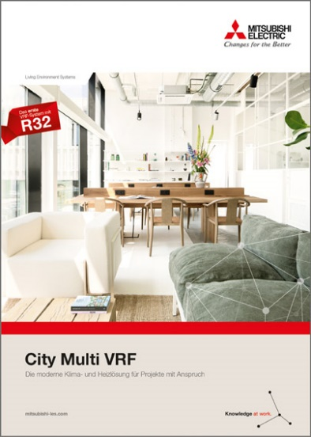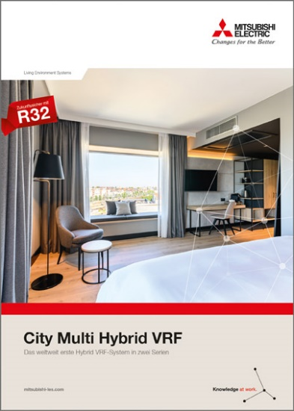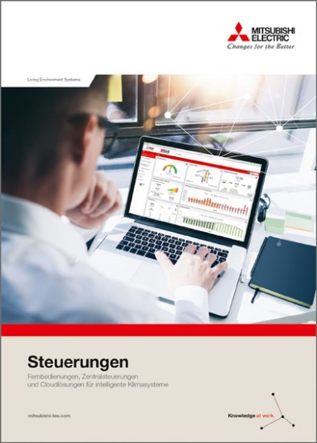

Mit drei neuen Broschüren zu seinem VRF-System, der Hybrid VRF-Technologie sowie dem Steuerungsprogramm bietet Mitsubishi Electric wertvolle Informationen und Unterstützung für Planung und Installation der Anlagentechnik

Abbildung: Mitsubishi Electric
Datum: 02.06.2020

